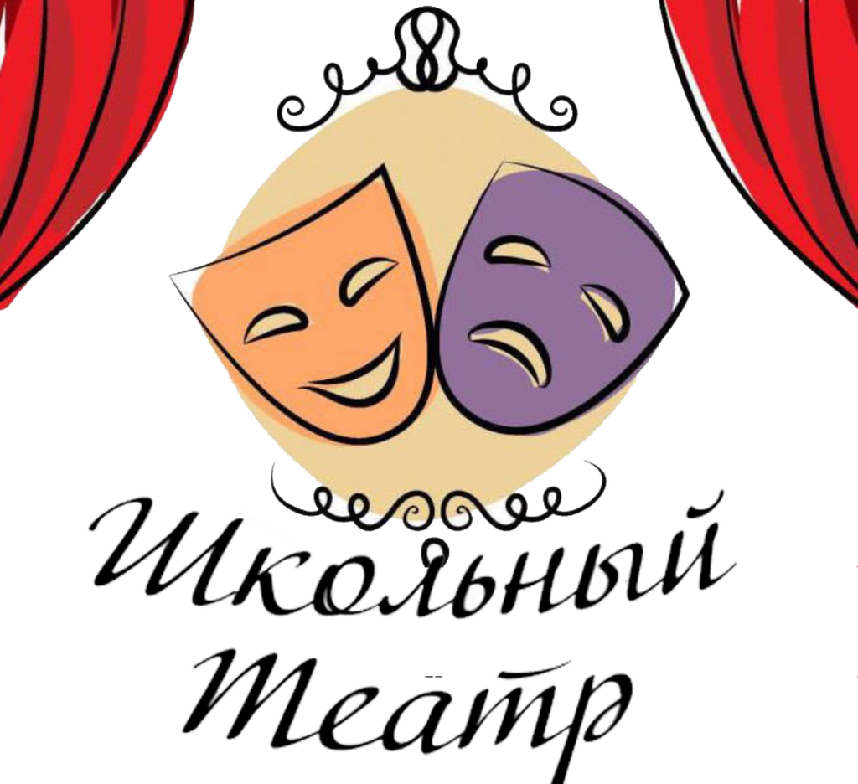

***Логотип школьного театра***

***ГБОУ «ООШ с.п.Чемульга» - «Зеркальце»***